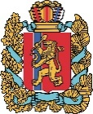  АГЕНТСТВО РАЗВИТИЯ  МАЛОГО И СРЕДНЕГО ПРЕДПРИНИМАТЕЛЬСТВА  КРАСНОЯРСКОГО КРАЯ | 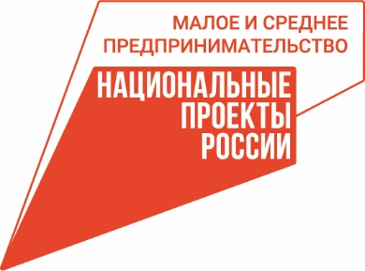

16.08.2023

Самозанятые края могут бесплатно поучаствовать в крупном уральском фестивале ремёсел

Самозанятых-ремесленников из Красноярского края приглашают бесплатно принять участие в фестивале «Иван-да-Марья», который будет проводиться с 18 по 22 октября в Екатеринбурге.
«В рамках фестиваля пройдёт ярмарка мастеров, и мы приглашаем самозанятых региона бесплатно присоединиться к коллективному стенду от Красноярского края. Мы уже не первый раз организуем участие ремесленников в подобных мероприятиях. Например, на шушенский фестиваль «Мир Сибири» при поддержке центра «Мой бизнес» в этом году ездили 25 участников, на прошлогоднюю московскую выставку «Ладья. Зимняя сказка» – 14. Мы берём на себя все расходы, которые связаны с презентацией, организацией участия и оформлением стенда. Это возможно благодаря нацпроекту «Малое и среднее предпринимательство». Самозанятым останется оплатить собственный проезд и проживание», – рассказала представитель Центра поддержки предпринимательства (подразделение регионального центра «Мой бизнес») Наталья Ершова.
Заявить о себе уральской публике и подать заявку на льготное участие в фестивале могут: умельцы в народных художественных промыслах, декоративно-прикладном искусстве, ремесленники, самобытные и профессиональные художники, ремесленные артели, занимающиеся изготовлением изделий декоративно-прикладного искусства, а также производители органической продукции (к примеру, чай, мёд, варенье).
Заявки на участие при поддержке центра «Мой бизнес» принимаются до 15 сентября 2023 года по телефону 8-800-234-0-124 или очно в одном из филиалов или подразделений организации в районах края. Организаторы фестиваля проведут отбор из числа поступивших заявок до 17 октября 2023 года.

Справка:
Фестиваль «Иван-да-Марья» – выставка с национальным колоритом. Мероприятие направленно на создание благоприятных условий для рынка сбыта продукции традиционных производств, поддержку отечественных производителей сувенирной и подарочной продукции, установление связей между ремесленниками и предприятиями торговли, популяризацию ремесленного дела среди молодежи.

Дополнительная информация для СМИ по тел. (391) 205-44-32 (доб. 043), пресс-служба центра «Мой бизнес».

